Historie van de Parlevinkers
Een project voor Wemeldinge

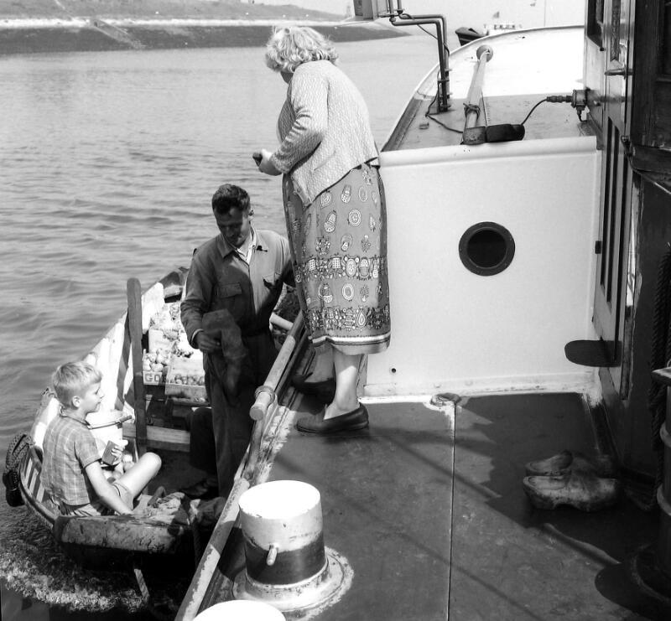
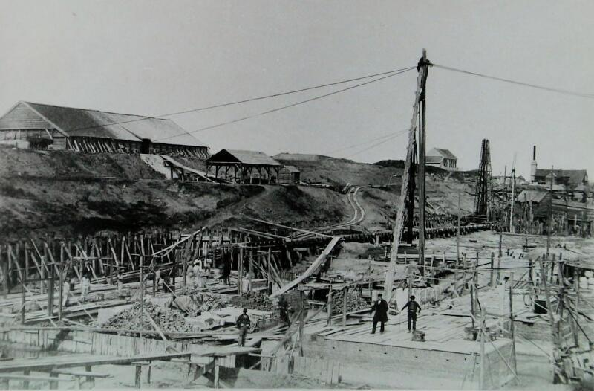
Het Kanaal van Zuid-Beveland verbindt sinds 1866 de Oosterschelde met de Westerschelde. Ooit een van de drukst bevaren kanalen van West-Europa, vooral bij de sluizen in Wemeldinge en Hansweert was het een centrum van bedrijvigheid. In Wemeldinge waren parlevinkers een economische welvarende groep ondernemers. Zij leverden diverse producten, van levensmiddelen tot aan schoonmaakmiddelen, olie, touw, etc. aan de passerende schepen. Voor aankomst in Wemeldinge en Hansweert werden de parlevinkers gebeld om de bestelling door te geven zodat ze tijdig bij de sluis aanwezig waren. De parlevinkers leverden dan de bestelde waren af op het moment dat het schip afmeerde in of bij de sluis of brachten ze met een eigen boot naar het schip.
Bouw Kanaal 1864.
Foto: Zeeuwse Bibliotheek/Beeldbank

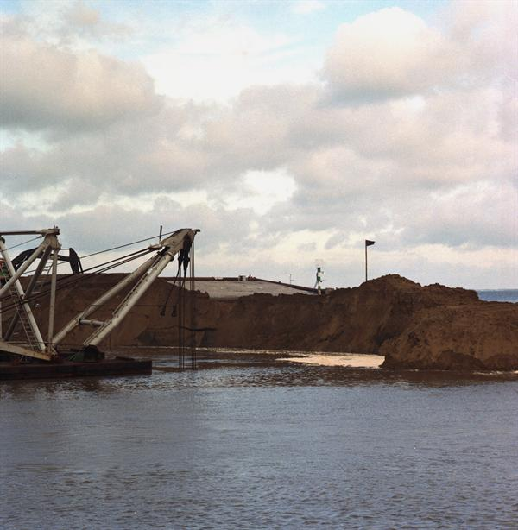
In 1993 werd het kanaal verbreed en om Wemeldinge heen gelegd. De parlevinkers verdwenen.
Parlevinker bezorgt aan schip
Foto: J. Midavaine
Zeeuwse Bibliotheek/Beeldbank
Op de plaats van de oude sluizen liggen nu een schitterende jachthaven, een boulevard en huizen.
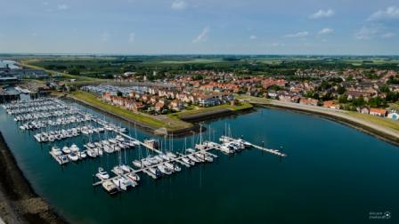
Foto: Jasper de Boot – Aircam Zeeland
Doorbaggeren Oosterscheldedijk bij Wemeldinge
Foto:https://beeldbank.rws.nl, Rijkswaterstaat / Afdeling Multimedia Rijkswaterstaat

Belang Project
Vanuit historisch oogpunt en als project om de ‘Weumelingse’ samenleving bij elkaar te brengen wil de SBW dat de verhalen die leven omtrent de parlevinkers beschreven gaan worden voor het nageslacht. Welke economische effecten zijn er geweest door het verdwijnen van deze bedrijfstak? Ook vormen de verhalen, de foto’s, films, e.d. die mensen hebben prachtig materiaal voor bijvoorbeeld een boek, website, tentoonstelling en/of toeristische informatie. SBW wil tijdens 2015 studenten van University College Roosevelt en andere vrijwilligers ondersteunen die bewoners gaan interviewen, archieven uit gaan pluizen en andere informatie gaan verzamelen. Dit jaar zetten we zoveel mogelijk gegevens op het web. De SBW heeft zich aangemeld bij Kern met Pit omdat we ook willen laten zien dat er heel veel pit in Wemeldinge zit!
Mee helpen? Graag!
Heeft u oude foto’s, films, dagboeken, brieven, enz. van Wemeldinge 1866-1993 die u wilt delen met het project? Misschien heeft u ook wel leuke verhalen die u kunt opschrijven of met een recorder/computer kunt opnemen. Ook zoeken we mensen die graag met websites, social media, enz. werken. We horen graag van u.
Stichting Bewoners Belangen Wemeldinge. www.bewonersbelangenwemeldinge.nl
Kanaal1866@gmail.com

FACEBOOK: https://www.facebook.com/kanaal1866

